

**Школьные**

**Еженедельные**

**Факты № 4**

30.12. 2024 г

**Всемирный день борьбы со СПИДом**

1 декабря — Всемирный день борьбы со СПИДом, который напоминает нам о важности профилактики и  
информированности об этой опасной болезни.

В рамках этого дня в нашей школе прошли профилактические мероприятия среди старшеклассников. С лекцией выступили сотрудники ЦРБ. 👩‍⚕👩‍⚕  
Цель-привлечение внимания подростков к проблеме СПИДа, пропаганда здорового образа жизни среди молодежи и формирование ответственного отношения к своему здоровью, а также проинформировать о путях передачи ВИЧ, призвать к толерантному отношению к людям с ВИЧ.

Учащиеся 9,,Б,, класса приняли участие в акции "Красная лента"  
Красная лента свёрнутая петелькой символизирует цвет крови и является Международным символом борьбы со СПИДом – символом нашего сострадания, поддержки и надежды на будущее без СПИДа.

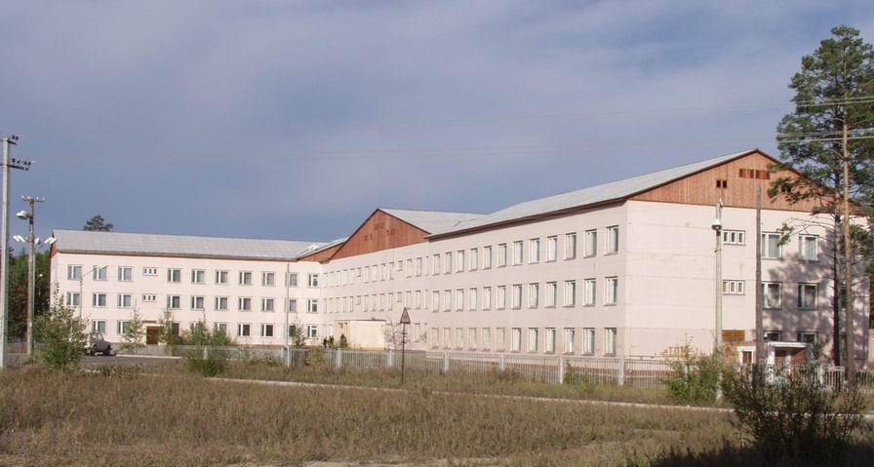

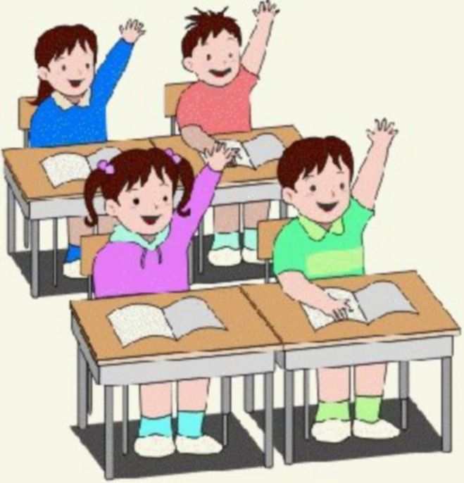

**Сегодня в номере:**

1 стр. – Всемирный день борьбы со СПИДом

1-2 стр. – День Неизвестного солдата

2 стр. – «Тепло родного дома»

2-3 стр.- Урок-экскурсия «Знакомство с библиотекой».

3 стр. – Экскурсия в Районный суд

3-4 стр. – "Путешествие в страну дорожных знаков".

4 стр. – Экскурсия в государственном бюджетном учреждении "МФЦ"

4 стр.- Экскурсия в локомотивное депо

5 стр.- "Кэс-баскет"

6 стр.- Новый Год

6-7 стр.- Правила поведения на зимних каникулах

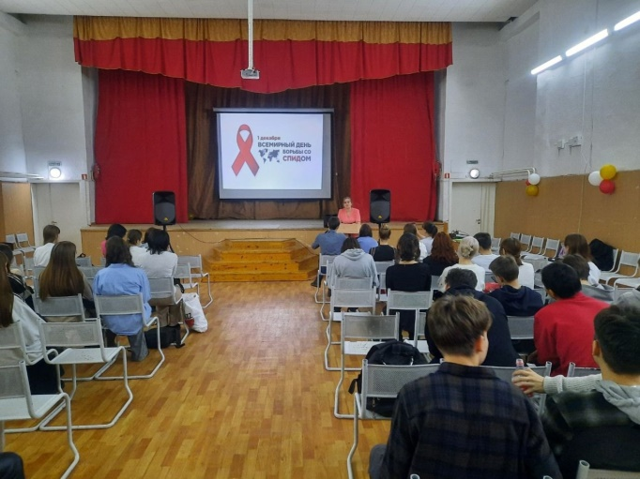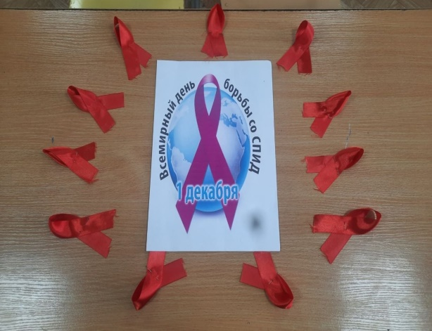

**День Неизвестного солдата**

Каждый год, 3 декабря, мы отмечаем важную дату в нашей истории —

День Неизвестного солдата. Этот день символизирует

нашу память и уважение ко всем тем, кто отдал

свою жизнь за Родину, защищая ее интересы на полях сражений.

В рамках Дня Неизвестного Солдата, советник по воспитанию

Дубинина З.И., совместно с начальником штаба ВВПОД "Юнармия"

Тулугоевым В.Б. провели информационные часы, уроки

мужества и возложили цветы к памятнику погибшим воинам.

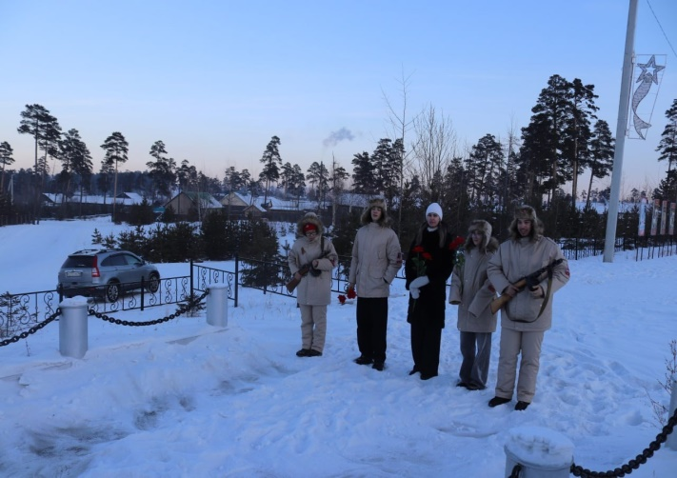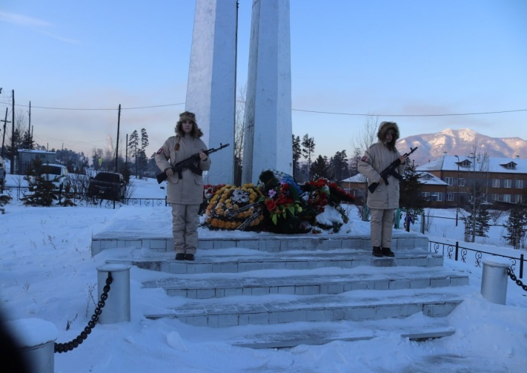

**«Тепло родного дома»**

Мы - наследники Великой Победы! И это доказали ученики, родители и учителя нашей школы, приняв участие в акции "Тепло родного дома", объявленной администрацией МО "Муйский район" и Советом депутатов Муйского района. В школе с инициативой поддержать акцию, выступили учащиеся 11 класса. И работа закипела: учителя собрали 25000 рублей на квадроцикл для нашего бойца, а школьники, на протяжении всей недели, от первого до одиннадцатого класса, проводили сбор гуманитарной помощи для военнослужащих Муйского района, находящихся в зоне СВО. Приносили теплые вещи, сладкие новогодние подарки, предметы гигиены и многое другое. Школьники писали письма и оформляли открытки для солдат, осознавая значимость своих поступков, делясь вместе со своими родителями теплом своего родного очага, чтобы в приближающийся новогодний праздник наши воины были обогреты теплом горячих сердец наших школьников, юного подрастающего поколения, за светлое будущее которых сражаются сейчас наши ребята. Спасибо от всего сердца говорим мы всем участникам акции!

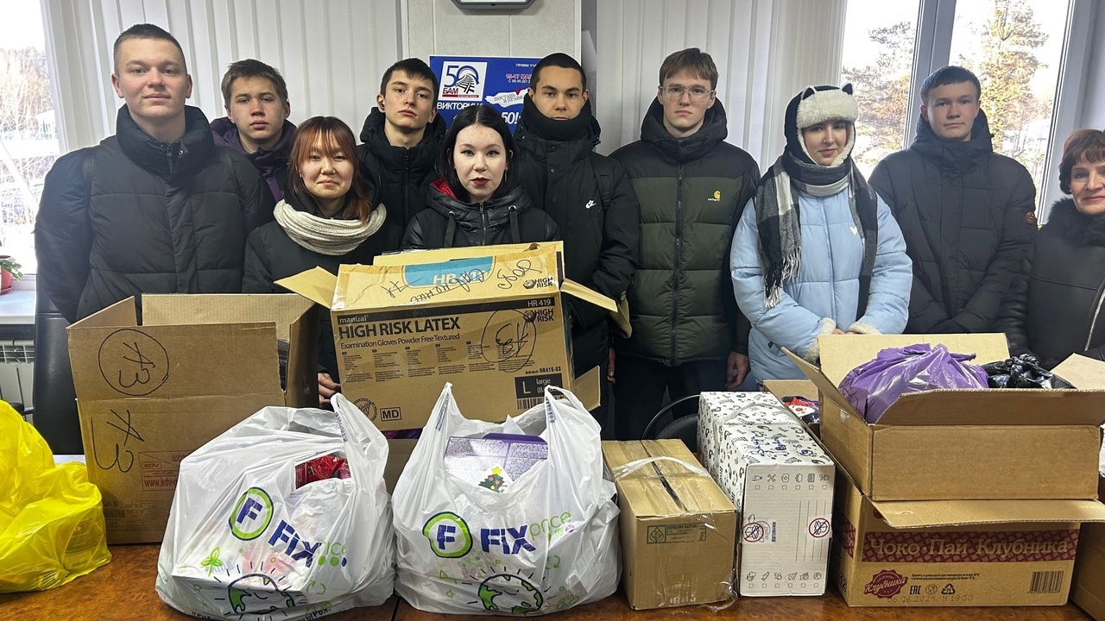

**Урок-экскурсия «Знакомство с библиотекой».**

Ежегодно в школьной библиотеке МБОУ ТСОШ N 3 проходит радостное и светлое мероприятие для учащихся 1-х классов - урок-экскурсия «Знакомство с библиотекой».

Первое посещение библиотеки очень важное событие для первоклассников. Сегодня, 6 декабря, первоклассники побывали в путешествии по книжной стране. Познакомились с библиотекой, яркими книжными выставками, основными правилами пользования библиотекой. Юные читатели познакомились с новыми для них словами: абонемент, читальный зал, формуляр, стеллаж и т.д. Также они узнали, как найти нужную книгу, познакомились с правилами библиотеки, правилами обращения с книгой.

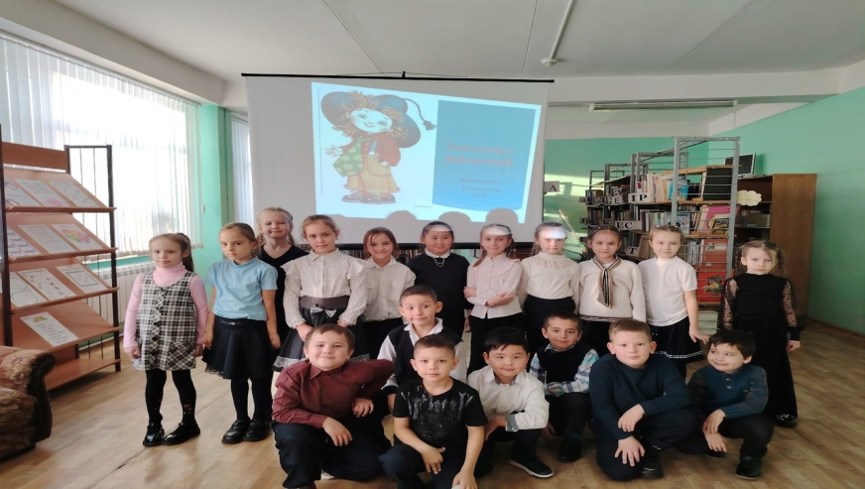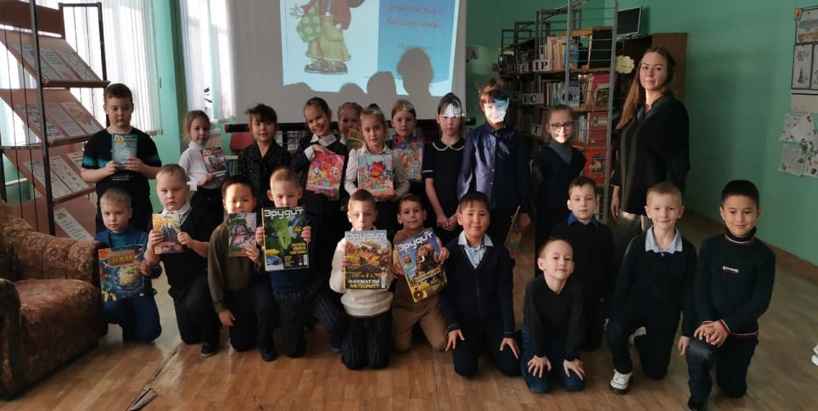

**Экскурсия в Районный суд**

У каждого из нас, когда мы слышим или произносим слова «суд, повестка в суд» и прочие юридические термины, возникают противоречивые чувства. У кого-то необъяснимое волнение, у кого-то даже страх, когда он получает повестку в суд.

В канун Дня Конституции Муйский районный суд распахнул свои двери для учеников 8 «А» класса.

Экскурсия началась с холла здания суда, где каждый из ребят прошел через рамку поста судебных приставов по обеспечению установленного порядка деятельности судов. Приставы ознакомили учащихся с правами и обязанностями посетителей, мерами безопасности в суде и перечнем запрещенных к проносу в здание суда предметов.

Важной частью экскурсии было участие ребят в настоящем судебном заседании, по рассмотрению административного нарушения, ранее осужденного. Ученики с интересом следили за происходящим в зале судебного заседания.

Судья районного суда рассказала о профессии судьи, о том, как проходят разбирательства дел в суде. Особое внимание судья уделила правонарушениям, которые совершают подростки, чтобы предостеречь молодежь от неправильного -жизненного проступка. Ребята задали вопросы и получили на них ответы.

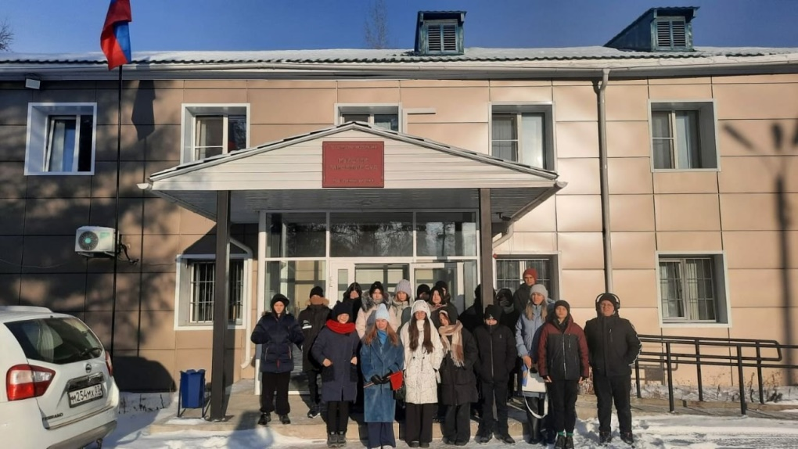

**"Путешествие в страну дорожных знаков".**

13 декабря в нашей школе для учащихся начальной школы было проведено мероприятие "Путешествие в страну дорожных знаков".

Подготовили и провели данное мероприятие руководитель объединения "Театр дети и куклы

"Вытворяшки" Серикова Любовь Владимировна и Феликсова Анна Ивановна, библиотекарь районной библиотеки.

Ребята отгадывали загадки, повторили правила дорожного движения, дорожные знаки, посмотрели мультипликационный фильм "Три кота" о дорожных знаках, а также с ребятами из объединения "Вытворяшки" под задорную музыку о правилах дорожного движения танцевали флешмоб.

Мероприятие способствовало закреплению знаний детей о дорожных знаках и правилах дорожного движения, воспитанию умения самостоятельно пользоваться полученными знаниями в повседневной жизни, а также развитию мышления, скорости реакции, познавательной активности, созданию атмосферы взаимовыручки**.**

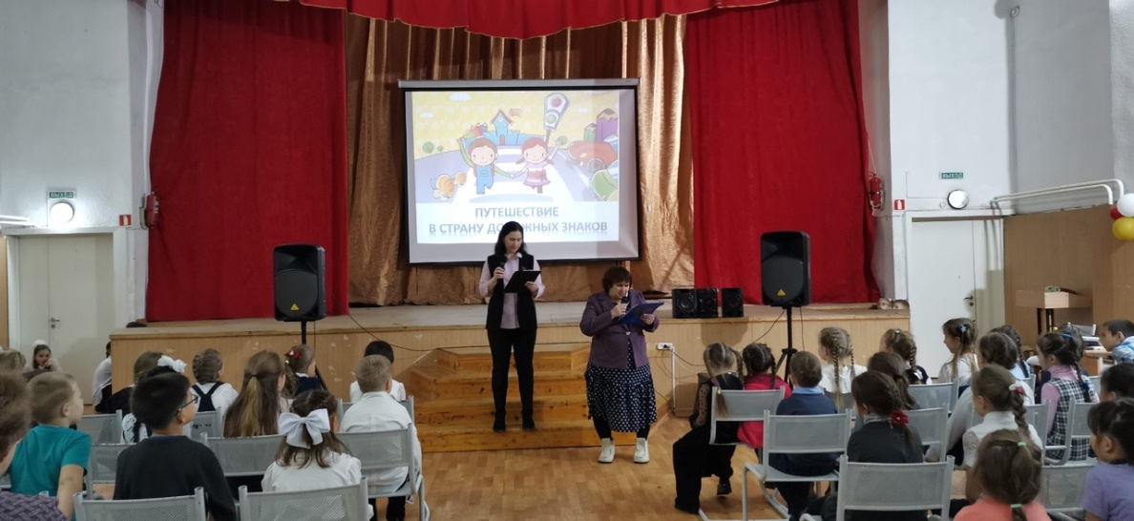

**Экскурсия в государственном бюджетном учреждении "МФЦ"**

11 декабря в рамках сотрудничества учащиеся 10А класса МБОУ «Таксимовская СОШ №3» побывали на экскурсии в государственном бюджетном учреждении "Многофункциональный центр Республики Бурятия по предоставлению государственных и муниципальных услуг" (Филиал по Муйскому району).

Экскурсию провела заведующий филиалом Екатерина Куприяновна Резник, которая рассказала учащимся, что в филиале открыт центр обслуживания, в котором можно подтвердить личность пользователя Единого портала государственных и муниципальных услуг (gosuslugi.ru).

Подтвердив личность в центре обслуживания, пользователь получает доступ ко всем электронным услугам, оказываемым как в республике, так и на территории всей Российской Федерации. В частности, через сайт госуслуг можно получить заграничный паспорт, зарегистрировать транспортное средство, проверить и оплатить штраф в ГИБДД, проверить пенсионные накопления, записаться на прием к врачу и др.

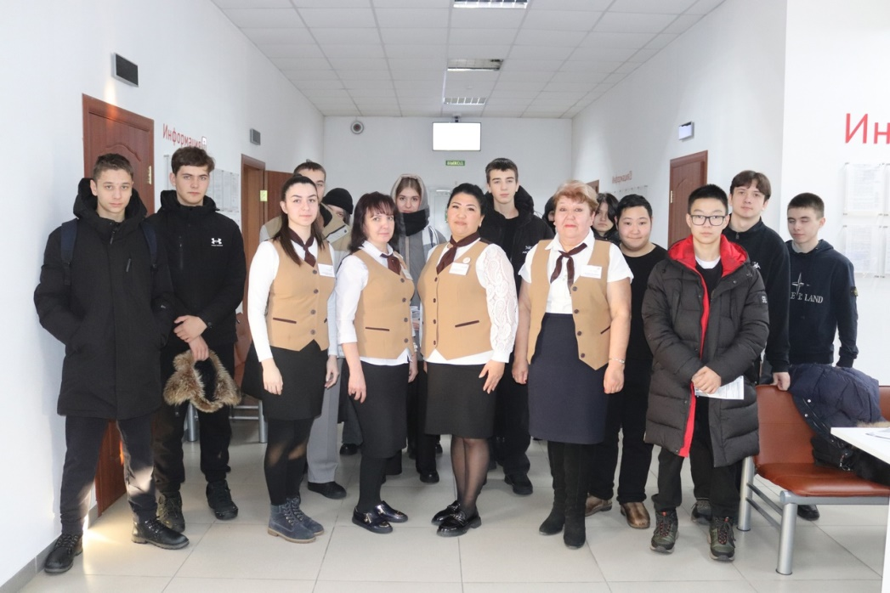

**Экскурсия в локомотивное депо**

Сегодня наши школьники, в составе 8Б класса, классного руководителя Поляничевой Ольги Павловны и советника директора Дубининой Зои Ивановны, посетили "Эксплуатационное локомотивное депо". Все школьники 8б класса вовлечены во внеурочную деятельность "Билет в будущее", где ребята примеряют на себя разные профессии. И вот, выбор пал на профессии, которые актуальны на ЖД.

Выбор оказался очень интересным и познавательным. В актовом зале состоялась встреча с сотрудниками эксплуатационного локомотивного депо. Начальник депо Романенко Александр Александрович рассказал ребятам о внутренней корпоративной жизни компании, о социальных гарантиях в сфере железнодорожного транспорта, показал социальные ролики "Безопасность на ЖД".

Для ребят провели экскурсию по учебным кабинетам локомотивного комплекса, познакомили с новейшими локомотивами, которые буквально на днях прямо с завода пришли в депо.

Школьникам разрешили забраться в кабину и посмотреть, как там все устроено. У всех присутствующих была уникальная возможность почувствовать себя в роли машиниста поезда.

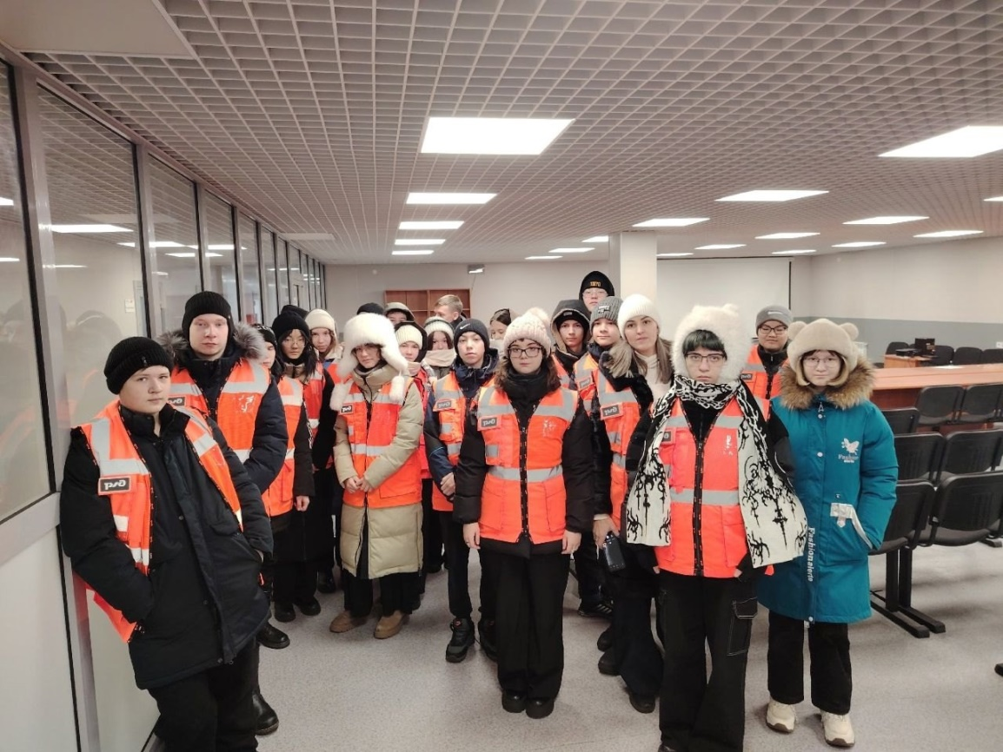

**"Кэс-баскет"**

Сегодня, 19 декабря, прошли соревнования по баскетболу "Кэс-баскет" муниципального этапа. И наши ребята, юноши и девушки, показали отличные результаты.

Юноши заняли 1 место, девушки 2.

Молодцы, так держать!!!

Огромное спасибо нашим тренерам помощникам, Игорю Валерьевичу и Алексею Николаевичу, за то, что помогли подготовить ребят! Ещё раз спасибо, наши дорогие!!!

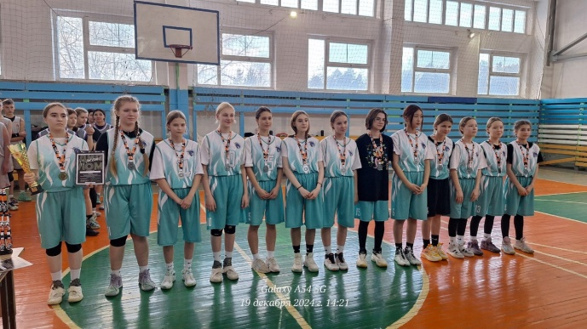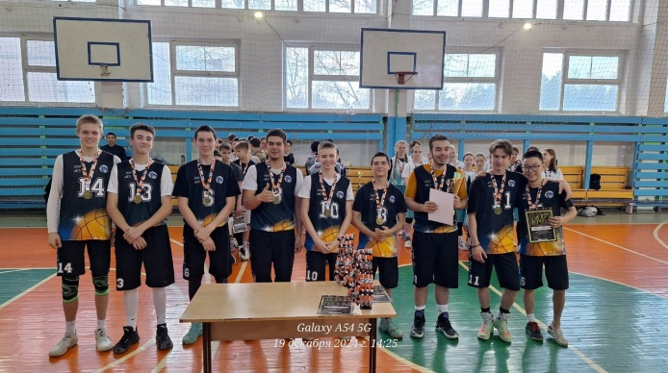

**Новый Год**

Новый Год – это самый волшебный, самый красивый, самый таинственный и веселый праздник! С начала декабря наша школа начала готовиться к торжеству.

В хлопотах, в поисках новых оригинальных идей для украшения школы стремительно пролетали часы! Не успел отшуметь День рождения школы, а коридоры и классы вновь наполнились предпраздничной суетой, детским шумом и гамом. А как изменились классные кабинеты! Кажется, сам воздух наполнен ароматом хвои с едва уловимыми нотками смолы и шишек! Ребята проявили столько фантазии при изготовлении ёлочных игрушек! Кто-то попробовал себя в роли художника: в свободное

от уроков время ребята расписывали окна в своих кабинетах. Некоторые рисунки поражают воображение, и сам Мороз ребятам не соперник! А по утрам теперь приветливо встречают сверкающие иллюминацией школьные окна. Создается ощущение, что ты попал в сказку. В это время даже воздух пропитан новогодним волшебством.

🎄26 и 27 декабря прошли Новогодние мероприятия с песнями, танцами, сценками и хороводами. Все учащиеся учили песни и готовили поздравительные номера.

Для учащихся 1-х, 3,4-х классов учащиеся объединения "Вытворяшки" подготовили тетрализованное представление "Алёнкины сказки". Учащиеся 10-х классов провели увлекательное мероприятие для 5-6 классов. А учащиеся 11-го класса традиционно провели мероприятие для 7-10 классов с весёлыми конкурсами и праздничной дискотекой.

❄️Уважаемые ребята, педагоги, родители! С наступающим Новым годом🎉! С самым волшебным и радостным праздником! Пусть этот год станет сказочным и полным приятных впечатлений и сюрпризов. Пусть он будет незабываемым для вас! Удачи, терпения, любви, веры, здоровья и счастья в наступающем году!

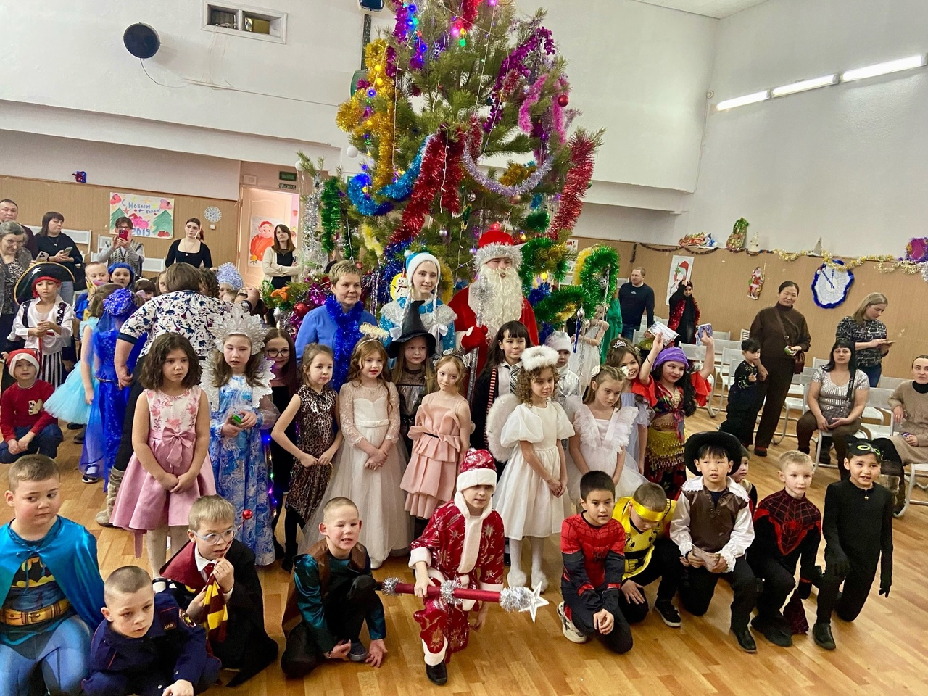

**Правила поведения на зимних каникулах**

**Соблюдать правила дорожного движения. Быть осторожным и внимательным на улице, при переходе дороги. В тёмное время суток использовать световозвращающие элементы на одежде.**

**Соблюдать правила личной безопасности на улице. Не разговаривать с незнакомыми людьми, не соглашаться на предложения незнакомых взрослых, не садиться в незнакомый транспорт. Всегда сообщать родителям о своём местонахождении.**

**Соблюдать правила безопасного поведения во время прогулок. Запрещается пребывание на реке, водоёме в период зимних каникул. Необходимо осторожно обращаться с лыжами, коньками. При очень низкой температуре воздуха не рекомендуется выходить на прогулку во избежание обморожения кожи.**

**Соблюдать правила безопасности во время новогодних мероприятий. Не использовать пиротехнические средства (хлопушки, бенгальские огни, петарды и др.). 3**

**Соблюдать правила безопасности и обращения с электроприборами. Осторожно обращаться с газовыми и электроприборами, предметами бытовой химии, лекарственными препаратами.**

Адрес редакции: Республика Бурятия, Муйский район, п. Таксимо, улица Советская, 9, каб. № 201.

Главный редактор Коткина А.А.